מרתון ליניארית 22.6

משפטים:

דטרמיננטה של מטריצה A: $\det\left(A\right)$. ניתן לחישוב רק אם A מטריצה ריבועית.  
מחושבת ע"י פיתוח שורה/עמודה. לדוגמא: אם $A=\left(\begin{matrix}1 & 2 & 3 \\ 4 & 5 & 6 \\ 7 & 8 & 9\end{matrix}\right)$ *אז: $\det\left(A\right)=1⋅\det\left(\begin{matrix}5 & 6 \\ 8 & 9\end{matrix}\right)-2⋅\det\left(\begin{matrix}4 & 6 \\ 7 & 9\end{matrix}\right)+3⋅det⁡(\begin{matrix}4 & 5 \\ 7 & 8\end{matrix})$*

*ומכאו: $\det\left(\begin{matrix}a & b \\ c & d\end{matrix}\right)=ad-bc$.*

*חישוב ע"י מכפלות: $\det\left(A\right)=1⋅5⋅9-1⋅6⋅8+2⋅4⋅9-2⋅6⋅7-3⋅5⋅7+3⋅4⋅8$*

*דטרמיננטה של מטריצה משולשת (מעל האלכסון הראשי יש רק אפסים או מתחת לאלכסון הראשי יש רק אפסים): $\det\left(\begin{matrix}a & b & c \\ 0 & d & e \\ 0 & 0 & f\end{matrix}\right)=adf$, $\det\left(\begin{matrix}a & 0 & 0 \\ b & c & 0 \\ d & e & f\end{matrix}\right)=acf$.*

*אסור לדרג סתם ככה ואז לחשב דטרמיננטה.*

*אם מחליפים שורות או עמודות – מכפילים במינוס את הדטרמיננטה.*

*אם כופלים שורה בקבוע אז כופלים את הדרמיננטה בהופכי.*

*אם מורידים/מוסיפים משורה כפולה של שורה אחרת – לא עושים כלום.*

*דוגמא: $\det\left(\left(\begin{matrix}1 & 2 & 3 \\ 4 & 5 & 6 \\ 7 & 8 & 9\end{matrix}\right)\right)=\det\left(\left(\begin{matrix}1 & 2 & 3 \\ 0 & -3 & -6 \\ 0 & -6 & -12\end{matrix}\right)\right)=\det\left(\left(\begin{matrix}1 & 2 & 3 \\ 0 & -3 & -6 \\ 0 & 0 & 0\end{matrix}\right)\right)=0$*

*דוגמא: $\det\left(\begin{matrix}2 & 0 & 10 \\ 3 & 9 & 4 \\ 5 & 1 & 0\end{matrix}\right)=2⋅\det\left(\begin{matrix}1 & 0 & 5 \\ 3 & 9 & 4 \\ 5 & 1 & 0\end{matrix}\right)=-2⋅\det\left(\begin{matrix}1 & 0 & 5 \\ 3 & 9 & 4 \\ 0 & -1 & 25\end{matrix}\right)$*

$=-2⋅\det\left(\begin{matrix}1 & 0 & 5 \\ 0 & 9 & -11 \\ 0 & -1 & 25\end{matrix}\right)=-2⋅1⋅\left(9⋅25-11\right)=-428$

*תכונות:*

$\det\left(AB\right)=\det\left(A\right)⋅det⁡(B)$

* *מטריצה $A$ הפיכה אם ורק אם $\det\left(A\right)≠0$.*
* *אם $A$ הפיכה אז: $\det\left(A^{-1}\right)=\frac{1}{det⁡(A)}$*
* $\det\left(A+B\right)=?$*.*
* $\det\left(aA\right)=a^{n}⋅det⁡(A)$*כאשר $n$ הוא מספר השורות/ העמודות במטריצה.*

$\det\left(A^{t}\right)=det⁡(A)$

*מטריצה משוחלפת: החלפת העמודות בשורות והשורות בעמודות.*

*אם $A=\left(\begin{matrix}1 & 2 & 3 \\ 4 & 5 & 6 \\ 7 & 8 & 9\end{matrix}\right)$ אז $A^{t}=\left(\begin{matrix}1 & 4 & 7 \\ 2 & 5 & 8 \\ 3 & 6 & 9\end{matrix}\right)$.*

אם $A=A^{t}$ אז המטריצה נקראת סימטרית.

אם $A=-A^{t}$ אז המטריצה נקראת אנטי סימטרית.

מערכת משוואות:

מטריצה מייצגת מערכת של משוואות.

מספר המשתנים במשוואה זה מספר העמודות ה-מטריצה ומספר המשוואות זה מספר השורות.

דוגמא: $\left\{\begin{aligned}x_{1}+2x_{2}+5x_{3}=1 \\ x_{1}+2x_{2}=8 \\ x_{2}+x_{3}=1\end{aligned}\right.$ ניתן לייצג ע"י: $\left(\begin{matrix}1 & 2 & 5 \\ 1 & 2 & 0 \\ 0 & 1 & 1\end{matrix}\right)⋅\left(\begin{aligned}x_{1} \\ x_{2} \\ x_{3}\end{aligned}\right)=\left(\begin{aligned}1 \\ 8 \\ 1\end{aligned}\right)$.

מדרגים את המטריצה ומוצאים פתרונות.

אם הוקטור בצד ימין הוא וקטור ה 0 (מכיל רק אפסים) אז המערכת נקראת הומוגנית.

אחרת המערכת לא הומוגנית.

למערכת יכולים להיות: פתרון יחיד, אינסוף פתרונות, אין פתרונות.

למערכת הומוגנית יכול להיות: פתרון יחיד – הפתרון הטריוויאלי: $(0,0,0)$ או אינסוף פתרונות.

איך יודעים מתי יש פתרונות ומתי אין? מדרגים את המטריצה.

דרגת מטריצה: $rank(A)$- מספר השורות במטריצה A שאינן 0 לאחר דירוג.

$0≤rank\left(A\right)≤n$ כאשר $n$ הוא מספר השורות המטריצה.

דוגמא: $rank\left(\begin{matrix}1 & 0 \\ 0 & 0 \\ 0 & 0\end{matrix}\right)=1$.

אם $rank\left(A\right)=n$ אז המטריצה הפיכה. אחרת, המטריצה לא הפיכה.

אם המטריצה הפיכה (או $rank\left(A\right)=n$) אז יש **פתרון יחיד** למשוואה: $Ax=b$.

אם לא, אז אם יש שורת סתירה, שורת אפסים ב A אבל כנגדה, ב b יש מספר אז אין פתרון בכלל.

ואם אין שורת סתירה, כלומר גם ב b יש 0 באותה השורה – יש אינסוף פתרונות בתנאי שמספר המשתנים גדול מה rank של המטריצה.

דוגמא: $\left(\begin{matrix}1 & 0 & 1 \\ 0 & 5 & 7 \\ 0 & 0 & 0\end{matrix}|\begin{matrix}1 \\ 2 \\ 3\end{matrix}\right)$– אין פתרון כי השורה השלישית היא סתירה   
(היא מייצג את המשוואה: $0=3$)

אבל: $\left(\begin{matrix}1 & 0 & 1 \\ 0 & 5 & 7 \\ 0 & 0 & 0\end{matrix}|\begin{matrix}1 \\ 2 \\ 0\end{matrix}\right)$– יש אינסוף פתרונות כי יש שורת אפסים ואז הדרגה של המטריצה היא 2 ומספר המשתנים הוא 3.

מרחב וקטורי:

שדה – קבוצה של מספרים עם פעולות חיבור וכפל המקיימות את התכונות של חיבור וכפל (אסוציאטיביות, קומוטטיביות, חוק הפילוג)

מרחב וקטורי $V$ מעל השדה – קבוצת וקטורים המורכבים מהמספרים שבשדה. ויש רק פעולת חיבור בין וקטורים.

הקבוצה מקיימת את התכונות הבאות:

$\vec{0}∈V$

1. סגירות לחיבור: לכל $u,v∈V$ מתקיים: $u+v∈V$
2. סגירות לכפל בסקלר: לכל $v∈V, a∈F$ מתקיים: $av∈V$.

קבוצה פורשת: קבוצה A של וקטורים תיקרא קבוצה פורשת של V אם כל וקטור הנמצא ב V ניתן להציג אותו ע"י צירוף ליניארי של וקטורי A. סימון: $V=span(A)$.

דוגמא: $V=R^{2}=\{\left(\begin{aligned}x \\ y\end{aligned}\right)|x,y∈R\}$. $A=\{\left(\begin{aligned}2 \\ 3\end{aligned}\right),\left(\begin{aligned}1 \\ 1\end{aligned}\right)\}$. האם A פורשת את $V$?

האם לכל $\left(\begin{aligned}x \\ y\end{aligned}\right)∈V$ ניתן להציג אותו ע"י צירוף ליניארי של וקטורי A?   
כלומר: $a⋅\left(\begin{aligned}2 \\ 3\end{aligned}\right)+b⋅\left(\begin{aligned}1 \\ 1\end{aligned}\right)=\left(\begin{aligned}x \\ y\end{aligned}\right)$*. שוב – מערכת 2 משוואות עם 2 נעלמים (a,b)  
נייצג ע"י מטריצה: $\left(\begin{matrix}2 & 1 \\ 3 & 1\end{matrix}\right)$. אם המטריצה הפיכה אז בהכרח יש פתרון.  
נדרג: $\left(\begin{matrix}2 & 1 \\ 0 & -1\end{matrix}\right)$– אין שורת אפסים ולכן המטריצה הפיכה. לכן תמיד יהיה פתרון יחיד.*

*מכאן, A פורשת את V.*

*קבוצה בת"ל: קבוצה A של וקטורים תיקרא קבוצה בת"ל אם ניתן לייצג את אחד הוקטורים ב A כצירוף ליניארי של הוקטורים האחרים ב A.*

*דוגמא: האם A קבוצה בת"ל? כן.*

*איך בודקים? שמים את כל הוקטורים של A כשורות במטריצה ומדרגים. אם מקבלים שורת אפסים זה אומר שיש תלות ליניארית ואם אין שורת אפסים אז הם בת"ל.*

*בסיס: קבוצה A של וקטורים תקרא בסיס למרחב V אם:*

1. *היא פורשת את V.*
2. *היא בת"ל.*

*מימד של V: מספר הוקטורים בבסיס A של V. יסומן: $dim⁡(V)$.*

*משפט המימדים: אם $U,W⊆V$ אז: $\dim\left(U+W\right)=\dim\left(U\right)+\dim\left(W\right)-dim⁡(U∩W)$.*

תתי מרחבים:

תת מרחב $U$ של מרחב $V$ מקיים את התכונות הבאות:

1. $U$ הוא מחרב וקטורי.

$U⊆V$

אם $U,W⊆V$ תתי מרחבים אז:

1. $U+W=\{u+w|u∈U,w∈W\}$ תת מרחב (גדול יותר)
2. $U∩W=\{v|v∈U and v∈W\}$ תת מרחב קטן יותר.
3. $U∪W$ לא בהכרח תת מרחב.

דוגמא: $V=R^{3}$. $U=\left\{\left(\begin{aligned}x \\ y \\ 0\end{aligned}\right) | x,y∈R\right\}$, $W=\left\{\left(\begin{aligned}0 \\ y \\ z\end{aligned}\right) | y,z∈R\right\}$

$U+W=\left\{\left(\begin{aligned}x \\ y \\ z\end{aligned}\right) | x,y,z∈R^{3}\right\}=R^{3}$

$U∩W=\left\{\left(\begin{aligned}0 \\ y \\ 0\end{aligned}\right) | y∈R\right\}$

1. $U∪W=\left\{\left(\begin{aligned}x \\ y \\ 0\end{aligned}\right) or \left(\begin{aligned}0 \\ y \\ z\end{aligned}\right)|x,y,z∈R\right\}$ אין סגירות לחיבור כי $\left(\begin{aligned}1 \\ 2 \\ 0\end{aligned}\right)+\left(\begin{aligned}0 \\ 2 \\ 2\end{aligned}\right)=\left(\begin{aligned}1 \\ 4 \\ 2\end{aligned}\right)$ שלא שייך לא ל U ולא ל W.

מרחב פולינומים: פולינום הוא ביטוי מהצורה: $a_{0}+a_{1}x+a_{2}x^{2}+a_{3}x^{3}+…+a_{n}x^{n}$ כאשר $n$ הוא הסדר של הפולינום.

אפשרי לבטא פולינום כוקטור של מקדמי ה x: $\left(\begin{aligned}a_{0} \\ a_{1} \\ a_{2} \\ … \\ a_{n}\end{aligned}\right)$ ואז החיבור הוא כמו חיבור וקטורים.

תרגילים:

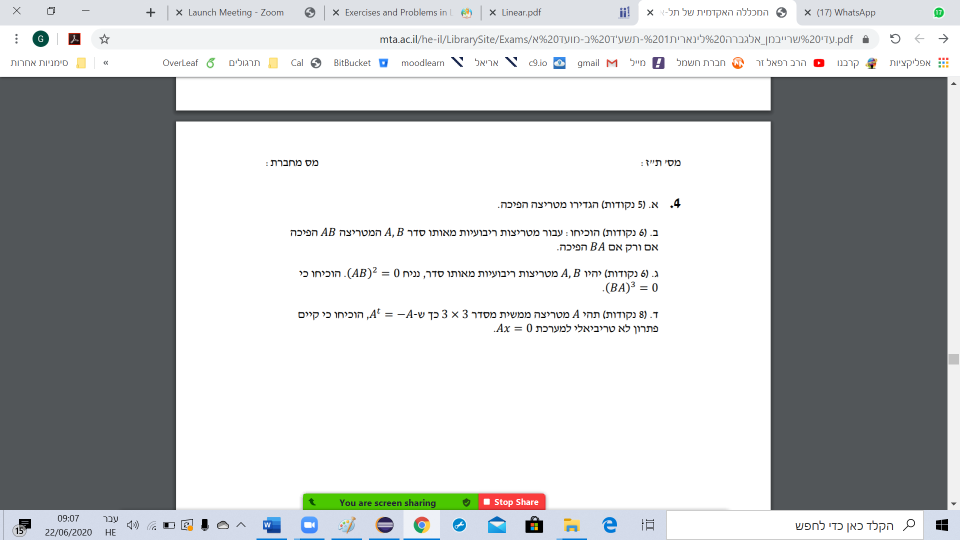

פתרון:

1. מטריצה $A$ תקרא הפיכה אם ורק אם קיימת מטריצה $B$ כך ש: $AB=BA=I$.  
   בדרך כלל נסמן: $B=A^{-1}$.
2. נשתמש במשפט: אם $AB$ הפיכה אז: $\det\left(AB\right)≠0$  
   אבל: $\det\left(AB\right)=\det\left(A\right)⋅\det\left(B\right)=\det\left(B\right)⋅\det\left(A\right)=det⁡(BA)$

ולכן: $\det\left(BA\right)≠0$.

1. נניח ש: ${\left(AB\right)}^{2}=0$.   
   מכאן: ${\left(BA\right)}^{3}=\left(BA\right)\left(BA\right)\left(BA\right)=B\left(AB\right)\left(AB\right)A=B{\left(AB\right)}^{2}A=0$.
2. נשתמש בדטרמיננטה על 2 צדדי השוויון: $\det\left(A^{t}\right)=det⁡(-A)$

מכאן: $\det\left(A^{t}\right)=det⁡(A)$ ולכן: $\det\left(A\right)=det⁡(-A)$ ומכאן: $\det\left(A\right)={\left(-1\right)}^{3}⋅det⁡(A)$ 
 ולכן: $\det\left(A\right)=-det⁡(A)$ כלומר: $\det\left(A\right)=0$

ומכאן: $A$ לא הפיכה ולכן תהיה שורת אפסים למערכת ולכן יהיו אינסוף פתרונות (דרגה 2 ומספר המשתנים 3)

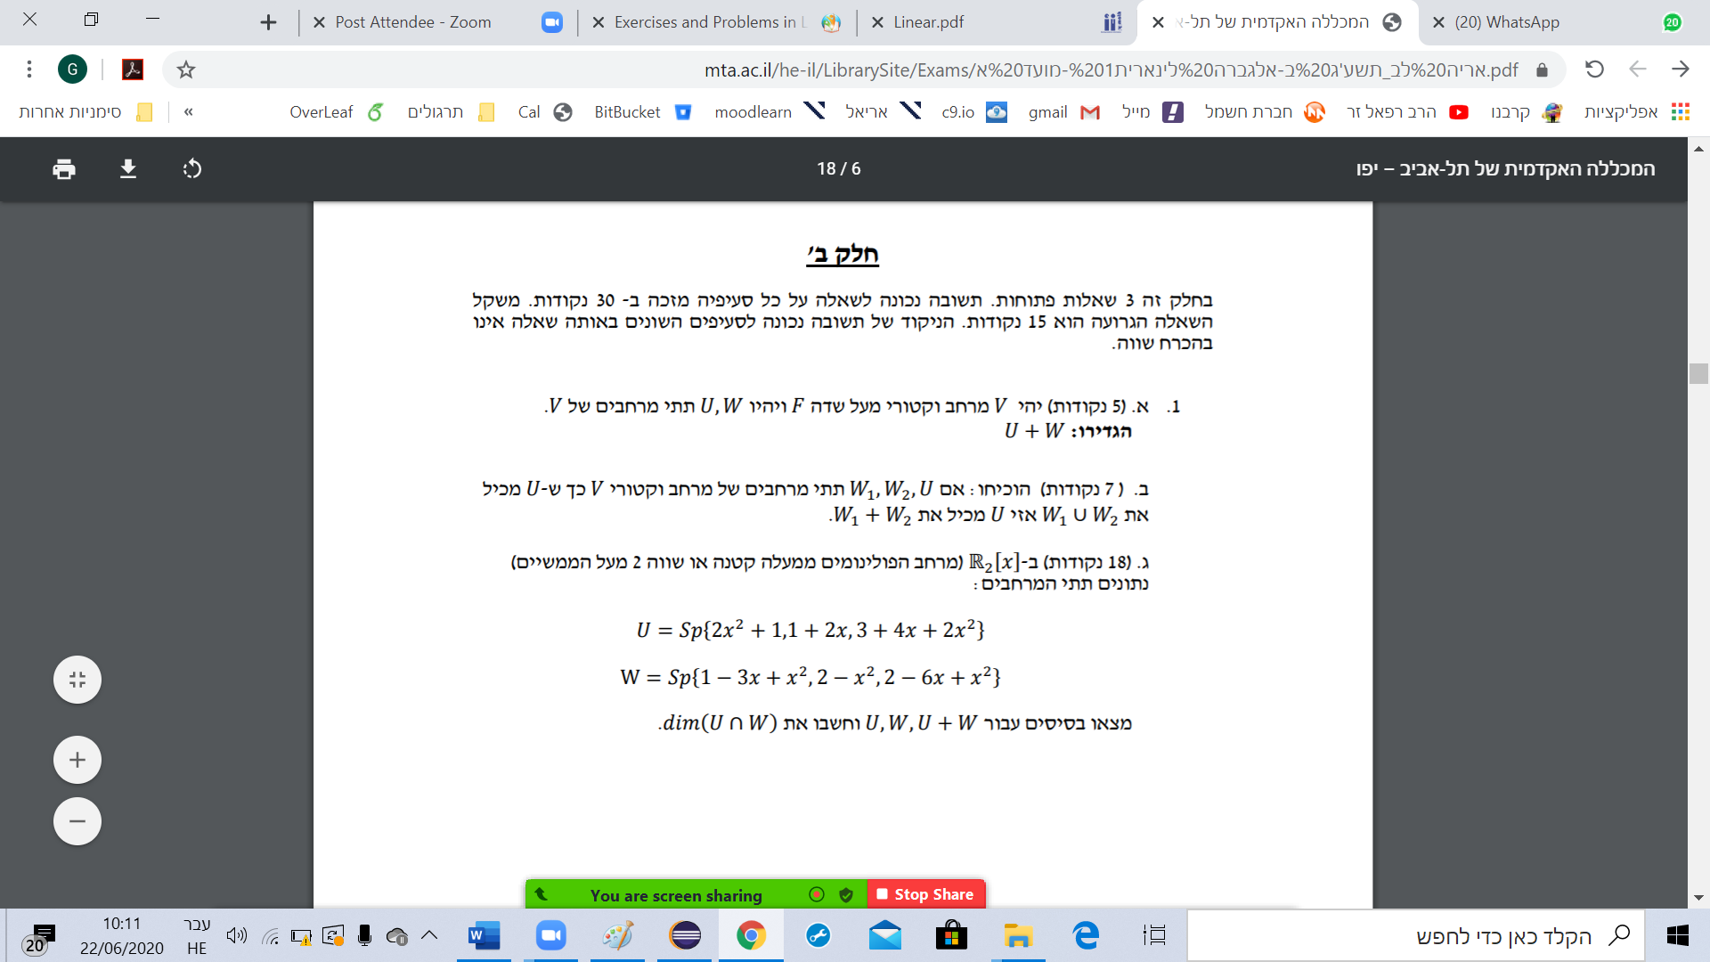

1. הגדרה: $U+W=\{u+w|u∈U,w∈W\}$.
2. הוכחה: נניח ש $W_{1}∪W_{2}⊆U$. צ"ל: $W_{1}+W_{2}⊆U$.  
   יהא $v∈W_{1}+W_{2}$. צ"ל: $v∈U$.  
   לפי הגדרת סכום מרחבים וקטוריים, קיימים $u∈W_{1},w∈W_{2}$ כך ש: $v=u+w$.

לפי ההנחה: $u∈U, w∈U$*. מכיוון ש $U$ הוא תת מרחב, אז מסגירות לחיבור, $u+w∈U$ ולכן $v∈U$.*

1. *נמצא בסיס ל $U$:  
   אם המרחב נתון כ $span$ אז מה שנשאר זה לבדוק האם הוקטורים הפורשים הם בת"ל.  
   נכתוב את המרחב כוקטורים: $U=span\left\{\left(\begin{aligned}1 \\ 0 \\ 2\end{aligned}\right),\left(\begin{aligned}1 \\ 2 \\ 0\end{aligned}\right),\left(\begin{aligned}3 \\ 4 \\ 2\end{aligned}\right)\right\}$. נבדוק ת"ל:*

$\left(\begin{matrix}1 & 0 & 2 \\ 1 & 2 & 0 \\ 3 & 4 & 2\end{matrix}\right)→\left(\begin{matrix}1 & 0 & 2 \\ 0 & 2 & -2 \\ 0 & 4 & -4\end{matrix}\right)→\left(\begin{matrix}1 & 0 & 2 \\ 0 & 2 & -2 \\ 0 & 0 & 0\end{matrix}\right)$

*כלומר הוקטור השלישי תלוי ב 2 האחרים, לכן אם נוריד אותו נקבל קבוצה בת"ל.  
ולכן הקבוצה: $B=\left\{\left(\begin{aligned}1 \\ 0 \\ 2\end{aligned}\right),\left(\begin{aligned}1 \\ 2 \\ 0\end{aligned}\right)\right\}=\left\{1+2x^{2}, 1+2x\right\}$ היא בסיס ל $U$.  
המימד של $U$ הוא 2.*

*נמצא בסיס ל $W$: $W=span\left\{\left(\begin{aligned}1 \\ -3 \\ 1\end{aligned}\right),\left(\begin{aligned}2 \\ 0 \\ -1\end{aligned}\right),\left(\begin{aligned}2 \\ -6 \\ 1\end{aligned}\right)\right\}$. נבדוק ת"ל:*

$\left(\begin{matrix}1 & -3 & 1 \\ 2 & 0 & -1 \\ 2 & -6 & 1\end{matrix}\right)→\left(\begin{matrix}1 & -3 & 1 \\ 0 & 6 & -3 \\ 0 & 0 & -1\end{matrix}\right)$*לא התאפסה שורה ולכן הוקטורים הנ"ל הם בת"ל ולכן $B=\left\{\left(\begin{aligned}1 \\ -3 \\ 1\end{aligned}\right),\left(\begin{aligned}2 \\ 0 \\ -1\end{aligned}\right),\left(\begin{aligned}2 \\ -6 \\ 1\end{aligned}\right)\right\}=\left\{1-3x+x^{2},2-x^{2},2-6x+x^{2}\right\}$ היא בסיס ל $W$ והמימד של $W$ הוא 3.*

*נמצא בסיס ל $U+W$.*

נשים לב ש: $\dim\left(R_{2}\left[x\right]\right)=3$. קיבלנו ש: $\dim\left(W\right)=3$ ומצד שני: $W⊆R_{2}[x]$.

מכאן: $W+U$ הוא גם תת מרחב של $R_{2}[x]$. ולכן: $\dim\left(W+U\right)≤\dim\left(R_{2}\left[x\right]\right)=3$

מצד שני, לפי משפט המימדים: $\dim\left(W+U\right)≥\dim\left(W\right)=3$

מכאן: $\dim\left(W+U\right)=3$. ולכן: $W+U=W=R_{2}[x]$ ולכן הבסיס של $U+W$ זהה לבסיס של $W$.

לפי משפט המימדים: $\dim\left(U+W\right)=\dim\left(U\right)+\dim\left(W\right)-dim⁡(U∩W)$

נציב: $3=2+3-dim⁡(U∩W)$ ולכן: $\dim\left(U∩W\right)=2$.

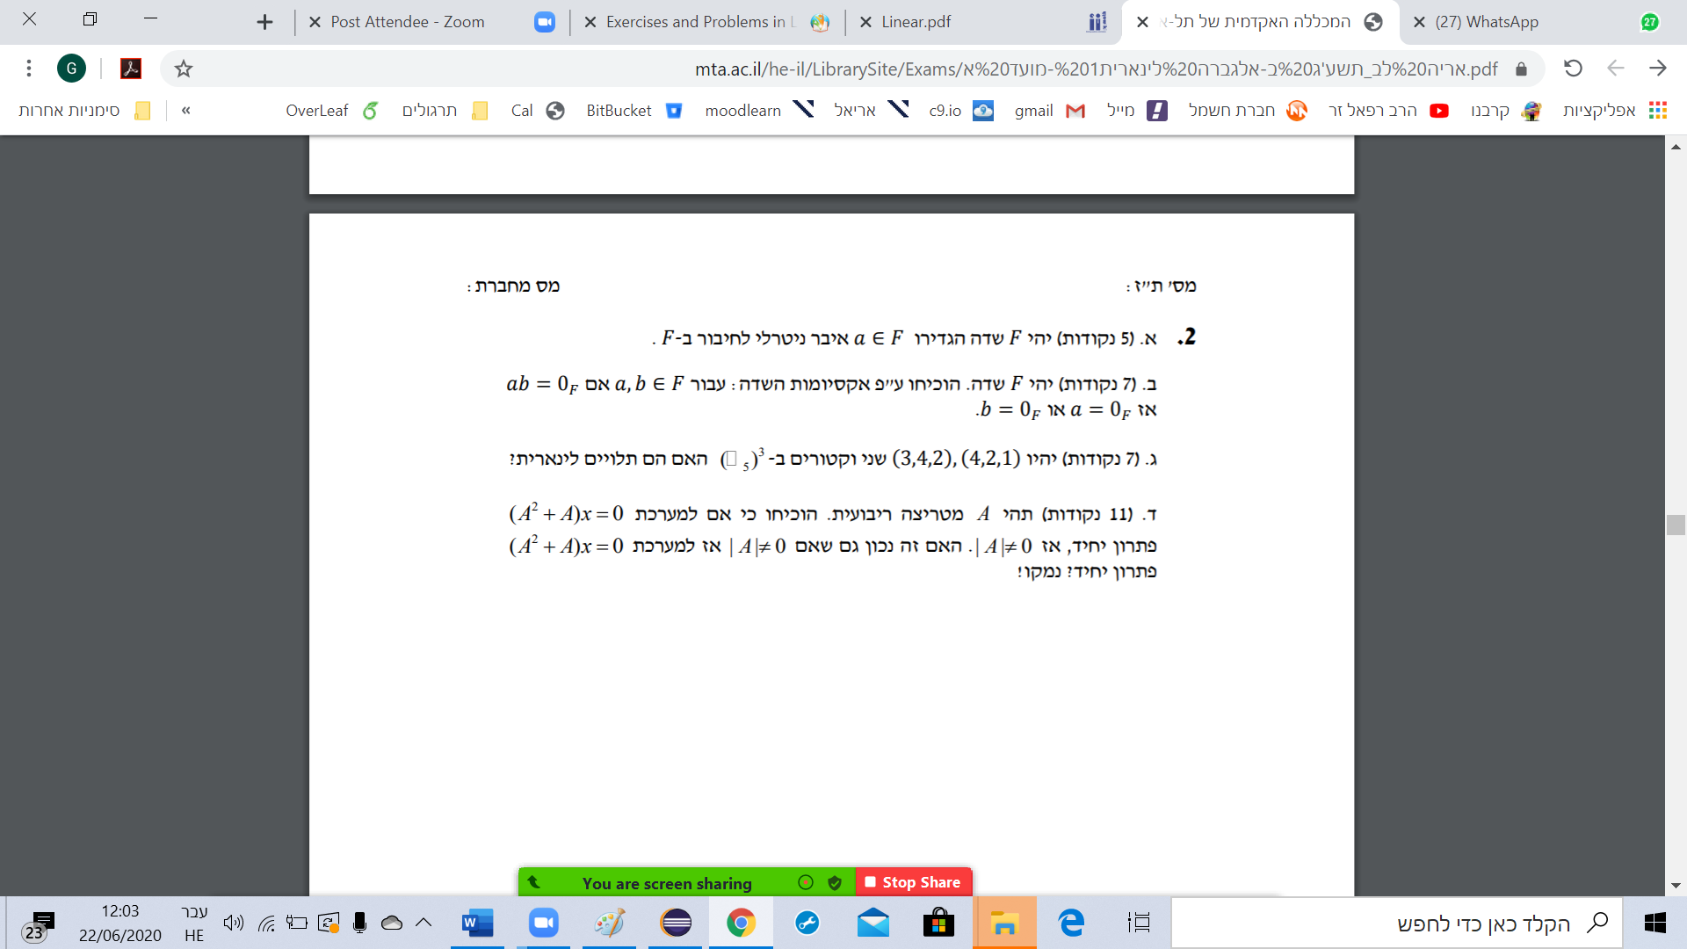

פתרון:

1. $a∈F$ ייקרא נטראלי לחיבור אם לכל $b∈F$ מתקיים: $a+b=b+a=b$.
2. אקסיומות השדה הן התכונות שלו:
   1. חוג הפילוג, חילופיות, אסוציאטיביות, $0_{F}$ איבר נטראלי, $1_{F}$ איבר יחידה, לכל איבר פרט ל 0 קיים הופכי: $a⋅b=1$.

הוכחה: נניח ש $a⋅b=0_{F}$ מכאן: *אם $b=0$ סיימנו. אם כן, נניח ש $b≠0_{F}$ ולכן קיים לו הופכי כפלי: $b^{-1}$. מכאן: $a=a⋅1_{F}=a\left(b⋅b^{-1}\right)=\left(ab\right)⋅b^{-1}=0_{F}⋅b^{-1}=0_{F}$.*

1. *נבדוק ת"ל: $\left(\begin{matrix}3 & 4 & 2 \\ 4 & 2 & 1\end{matrix}\right)→\left(\begin{matrix}3 & 4 & 2 \\ -1 & 2 & 1\end{matrix}\right)→\left(\begin{matrix}3 & 4 & 2 \\ 0 & 10 & 5\end{matrix}\right)→(\begin{matrix}3 & 4 & 2 \\ 0 & 0 & 0\end{matrix})$ ולכן הוקטורים כן ת"ל.*
2. *נשתמש במשפט: למערכת $Ax=0$ יש פתרון יחיד אם ורק אם $\det\left(A\right)≠0$ (A הפיכה)*

*נתון יש פתרון למערכת: $\left(A^{2}+A\right)x=0$. מכאן, לפי המשפט: $\det\left(A^{2}+A\right)≠0$ ומכאן: $\det\left(A^{2}+A\right)=\det\left(A\left(A+I\right)\right)=\det\left(A\right)⋅\det\left(A+I\right)≠0$  
ולכן: $\det\left(A\right)≠0$.  
הכיוון השני לא בהכרח נכון, דוגמא נגדית: $A=\left(\begin{matrix}-1 & 2 \\ 0 & -1\end{matrix}\right)$. מכאן: $\det\left(A\right)=1≠0$ אבל: $\det\left(A+I\right)=det\left(\begin{matrix}0 & 2 \\ 0 & 0\end{matrix}\right)=0$  
ולכן: $\det\left(A^{2}+A\right)=\det\left(A\right)⋅\det\left(A+I\right)=0$. מכאן, $A^{2}+A$ לא הפיכה ולכן יש אינסוף פתרונות למערכת $\left(A^{2}+A\right)x=0$.*

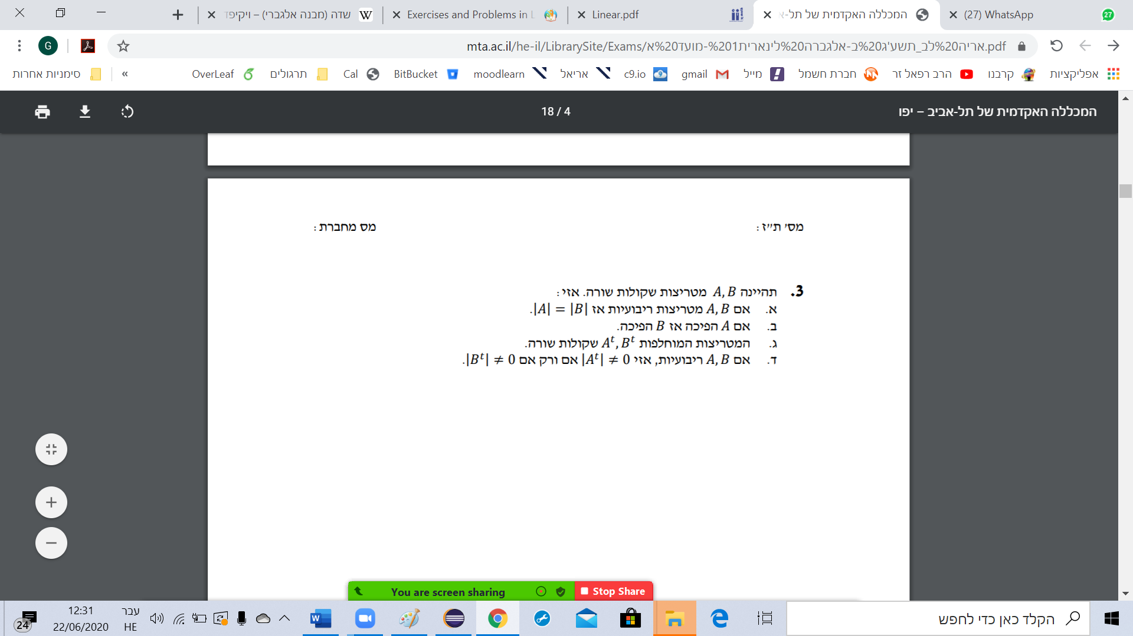

*פתרון:*

*א.לא נכון. דוגמא נגדית: $A=\left(\begin{matrix}1 & 0 \\ 0 & 1\end{matrix}\right) , B=\left(\begin{matrix}2 & 0 \\ 0 & 1\end{matrix}\right)$. $\det\left(A\right)=1,\det\left(B\right)=2$.*

*ב. למטריצות שקולות שורה מתקיים: $rank\left(A\right)=rank(B)$.  
אם ב $A,B$ יש $n$ שורות אז: $rank\left(A\right)=n$ אומר ש A הפיכה אבל אז $rank\left(B\right)=n$ ולכן גם B הפיכה.*

*ג. הן שקולות עמודה ולא שורה.  
דוגמא: $A=\left(\begin{matrix}1 & 2 \\ 3 & 4\end{matrix}\right), B=\left(\begin{matrix}2 & 4 \\ 3 & 4\end{matrix}\right)$. מכאן, $A,B$ שקולות שורה. אבל: $A^{t}=\left(\begin{matrix}1 & 3 \\ 2 & 4\end{matrix}\right), B^{t}=\left(\begin{matrix}2 & 3 \\ 4 & 4\end{matrix}\right)$ אינן שקולות שורה כי: הן ב"ת ליניארית. $\left(\begin{matrix}1 & 2 & 3 & 4 \\ 2 & 3 & 4 & 4\end{matrix} \right)→\left(\begin{matrix}1 & 2 & 3 & 4 \\ 0 & -1 & -2 & -4\end{matrix}\right)$*

*ד. אם $A,B$ שקולות שורה אז: $A$ 
 הפיכה אם ורק אם $B$ הפיכה. $\det\left(A\right)≠0$ 
 אם ורק אם $\det\left(B\right)≠0$*

$\det\left(A^{t}\right)≠0$*אם ורק אם $\det\left(B^{t}\right)≠0$*